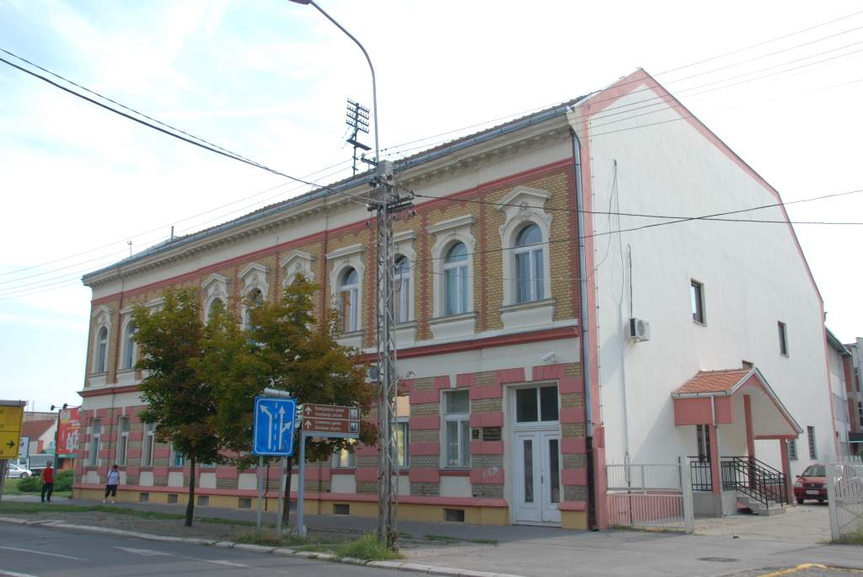
Дом ученика средњих школа
«Ангелина Којић-Гина»
Зрењанин
Цара Душана 4
Тел: 023/561-467 Фаx: 023/534-840
ПИБ: 101163826
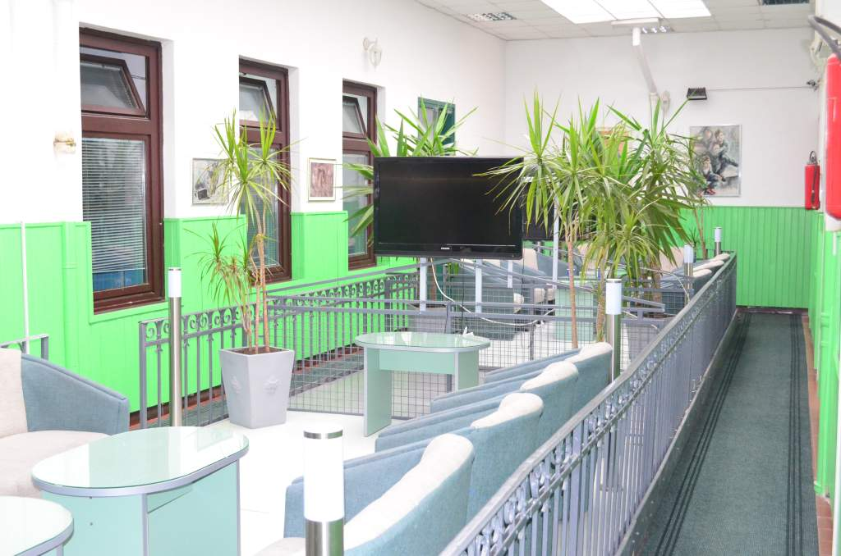
Матични број: 8002339
Шифра делатности: 5590

ПОНУДА

ПРЕНОЋИШТЕ ...................................1.350,00динара
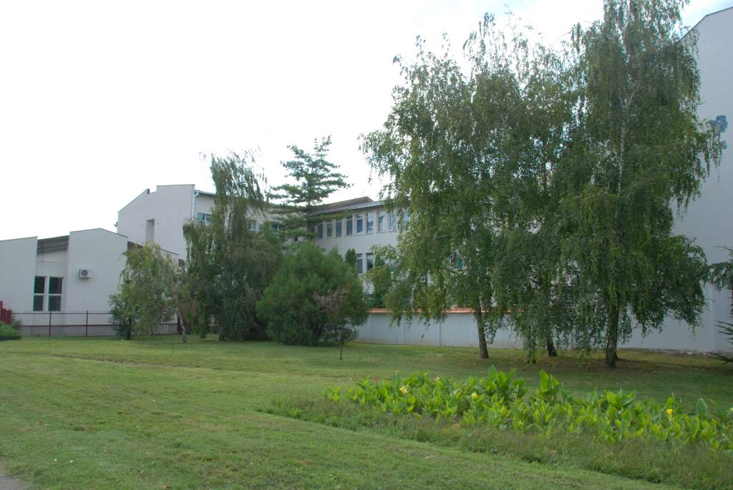
Боравишна такса.........................................70,00динара

ДОРУЧАК...................................................250.00динара
РУЧАК.........................................................440,00динара
ВЕЧЕРА.......................................................390,00динара

ПАНСИОН...............................................2.500,00динара
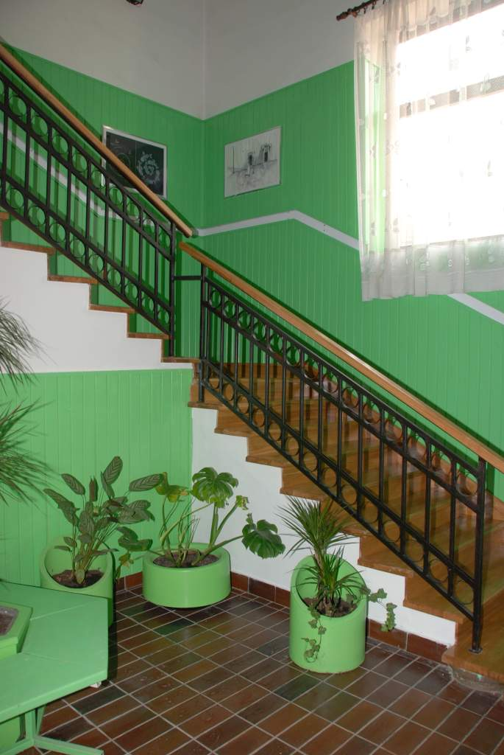

У Зрењанину,
12.03. 2015.године

